Documentação
Trabalho 1 de Programação Sistemática

Professora:
Genaína Nunes Rodrigues

Alunos:
André Luiz de Moura Ramos Bittencourt
Anne Caroline de Assis Pereira
Claudio Segala Rodrigues Silva Filho
Hector Rocha Margittay

Tema
Neste trabalho apresentaremos o Tetris, um jogo de estratégia, na qual o objetivo é empilhar peças que caem em sentido vertical até que se preencha toda uma linha horizontalmente. Quando é preenchida a linha, a mesma se desfaz e retorna ao jogar uma pontuação, fazendo cair todas as outras peças das linhas acima. O campo do jogo há um limite, de até onde o jogador pode empilhar, caso as peças cheguem no limite superior, o jogo acaba.

Objetivo
Implementação do Tetris, dando ênfase ao trabalho em grupo, e aos temas estudados em sala, como a modularidade, realização de testes, e modelagem conceitual e física.

Modelos Físicos
O trabalho foi divido em 3 módulos: tela, peças e engine. E uma biblioteca criada pelos próprios membros.

Estruturas.h
Foi incluida a biblioteca “Estruturas.h”, onde todos os módulos a utilização, foram colocadas as variáveis globais, e as estrututas: tetris e “block”, que são só independentes. Se segue a modelagem:
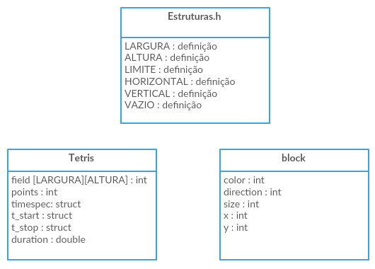

Campo.c
Neste módulo foi implementado a interface do jogo, a tela incial e final, e a matriz do jogo.

Modelos Lógicos
Campo.c
